В районе Гольяново будут развёрнуты 12 нестационарных торговых объектов
20.12.2016
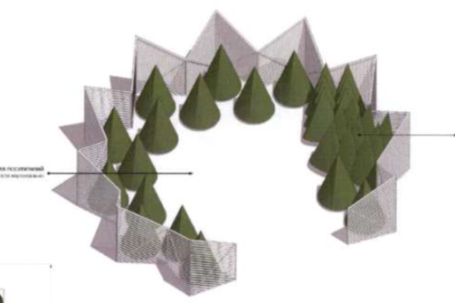
Жители района зимой смогут посетить ёлочный базар и приобрести горячие напитки и выпечку на специальной торговой тележке.

Актуализированная схема размещения сезонной сети нестационарных торговых объектов (НТО) была утверждена префектурой Восточного административного округа. Согласно данной схеме на территории района Гольяново на протяжении года будут функционировать двенадцать сезонных НТО.

В зимний период голяновцы смогут купить горячие напитки и выпечку на Уральской улице, владении 7. Нестационарный торговый объект по данному адресу будет находиться с первого октября по первое мая. Купить главный символ Нового Года жители района Гольяново смогут на ёлочном базаре, расположенном по адресу: Уральская улица, владение 8. Торговый объект площадью 25 квадратных метров будет функционировать с 20 по 31 декабря. На Уральской улице в районе владений 3 и 7 будут находиться тележки с прохладительными напитками, а тележки с мороженым будут расположены в Гольянове сразу по шести адресам на Уральской, Хабаровской и Уссурийской улицах.

Адреса бахчевых развалов останутся без изменений. Арбузы и дыни можно будет купить в районе Гольяново на ул. Уссурийская, вл. 1, ул. Уральская, вл. 8 и на ул. Хабаровская, в. 12/23 со стороны ул. Алтайская. Функционировать они будут в период с первого августа по первое октября. Отметим, что в Восточном округе в разные периоды года будут работать 133 сезонных НТО.

Адрес страницы: http://golyanovo.mos.ru/presscenter/news/detail/4488711.html
Управа района Гольяново города Москвы

